
Администрация Городского округа «город Ирбит»
Свердловской области
ПОСТАНОВЛЕНИЕ

от 7 апреля 2026 года № 621-ПА
г. Ирбит

Об утверждении дизайн-проектов благоустройства общественных территорий Городского округа «город Ирбит» Свердловской области начиная с 2027 года

В соответствии со статьей 16 Федерального закона от 20 марта 2025 года № 33-ФЗ «Об общих принципах организации местного самоуправления в единой системе публичной власти», постановлением администрации Городского округа «город Ирбит» Свердловской области от 24.01.2023 № 46-ПА «Об общественной муниципальной комиссии по обеспечению реализации муниципальной программы формирования современной городской среды на территории Городского округа «город Ирбит» Свердловской области», учитывая решение общественной муниципальной комиссии по обеспечению реализации муниципальной программы формирование современной городской среды на территории Городского округа «город Ирбит» Свердловской области, администрация Городского округа «город Ирбит» Свердловской области
ПОСТАНОВЛЯЕТ:
- Утвердить:
1) дизайн-проект благоустройства общественной территории, для проведения рейтингового голосования на территории Городского округа «город Ирбит» Свердловской области, начиная с 2027 года – Благоустройство пешеходной зоны по ул. Елизарьевых от ул. Советская до ул. Первомайская по четной стороне (обновленный проект) (приложение № 1);
2) дизайн-проект благоустройства общественной территории, для проведения рейтингового голосования на территории Городского округа «город Ирбит» Свердловской области, начиная с 2027 года – Благоустройство сквера на Чапаева (приложение № 2).
2. Контроль за исполнением настоящего постановления оставляю за собой.
3. Настоящее постановление опубликовать в Ирбитской общественно-политической газете «Восход» и разместить на официальном сайте администрации Городского округа «город Ирбит» Свердловской области в сети «Интернет» (http://moirbit.ru).

Глава Городского округа
«город Ирбит» Свердловской области Н.В. Юдин

Приложение № 1
к постановлению администрации Городского округа «город Ирбит» Свердловской области
от 7 апреля 2026 № 621-ПА

ДИЗАЙН-ПРОЕКТ
благоустройства общественной территории, для проведения рейтингового голосования на территории Городского округа «город Ирбит» Свердловской области, начиная с 2027 года – Благоустройство пешеходной зоны по ул. Елизарьевых от ул. Советская до ул. Первомайская по четной стороне (обновленный проект)

2026 год
Благоустройство пешеходной зоны по ул. Елизарьевых от ул. Советская до ул. Первомайская по четной стороне (обновленный проект)
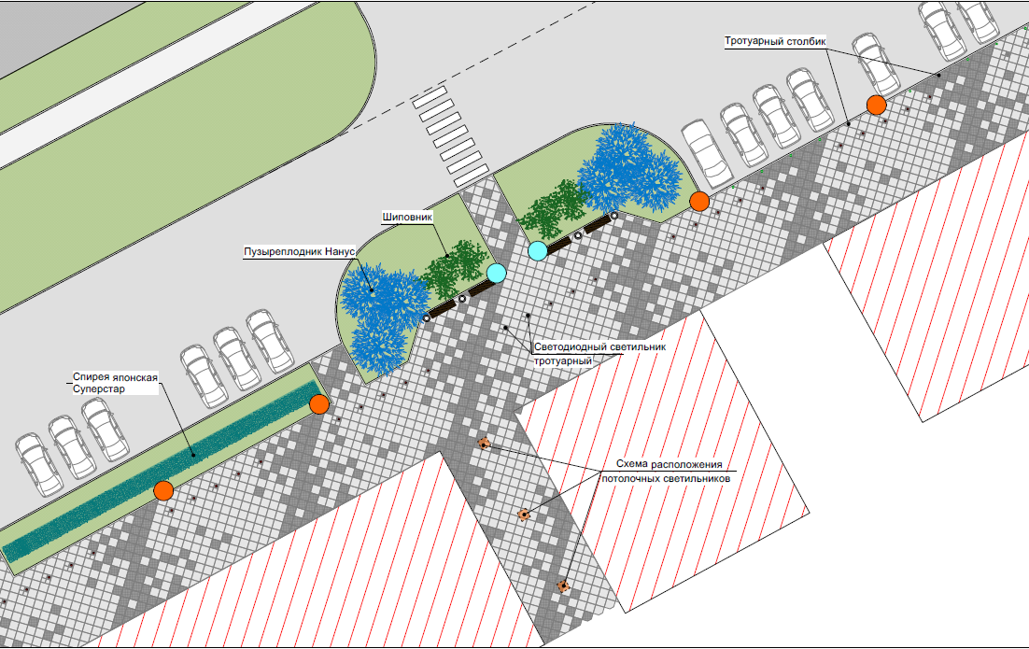

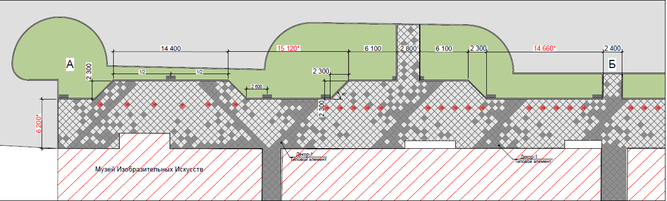

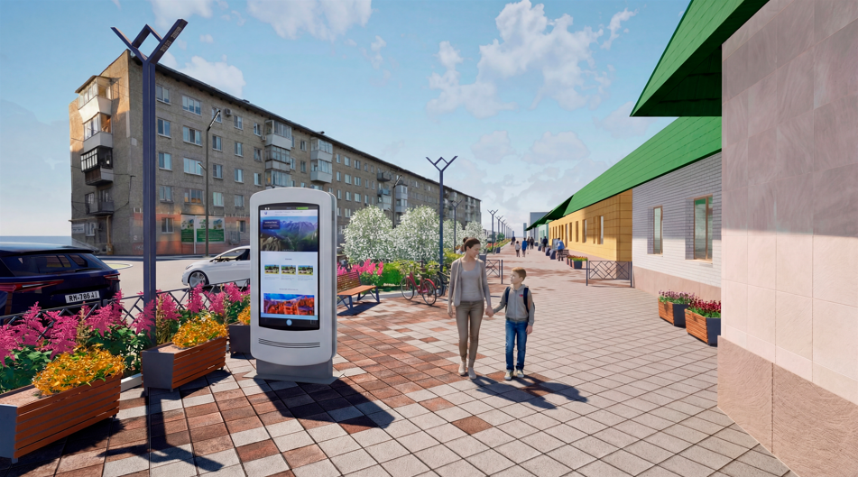

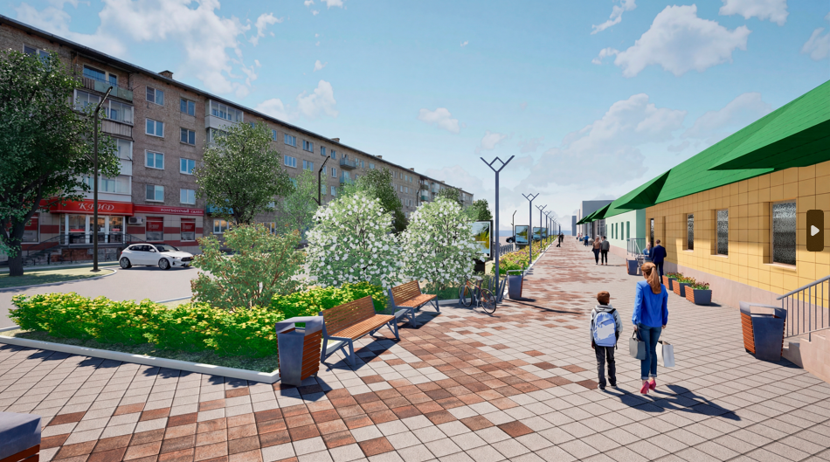
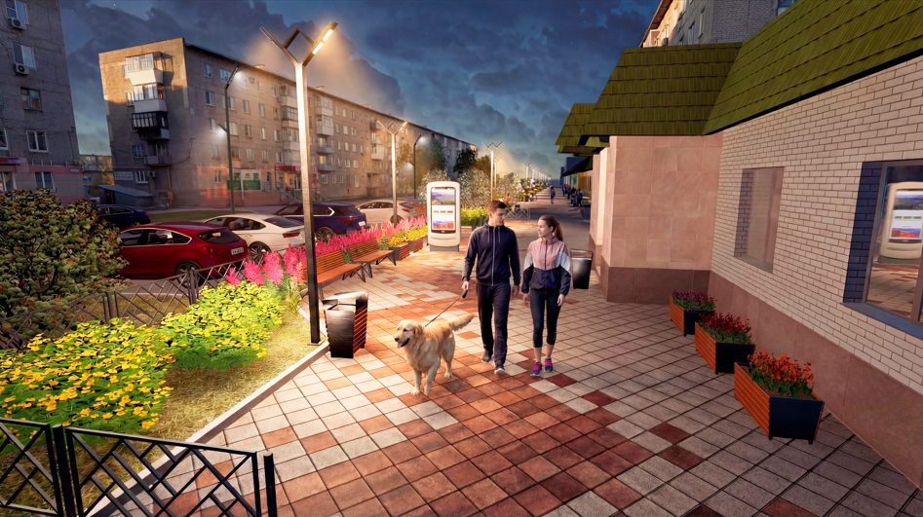

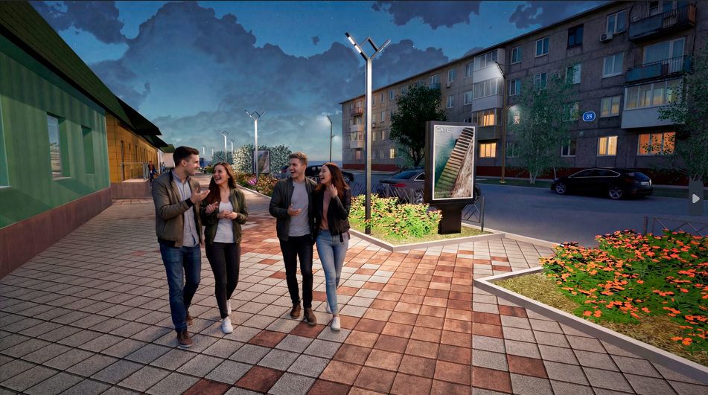

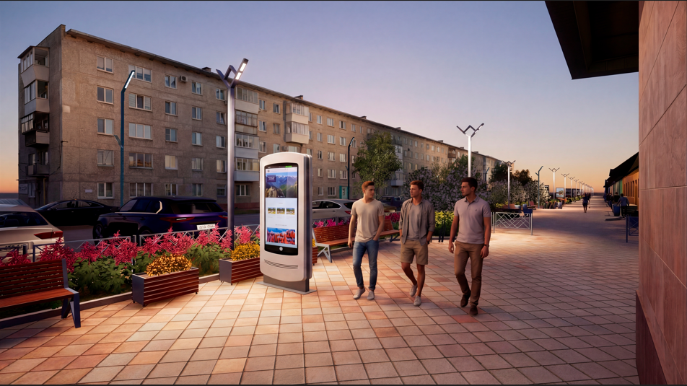
Минимальный перечень:
- устройство тротуарной плитки;
- установка скамеек;
- установка урн;
- установка светильников.

Дополнительный перечень:
- установка ограждения;
- установка вазонов.

Приложение № 2
к постановлению администрации Городского округа «город Ирбит» Свердловской области
от 7 апреля 2026 № 621-ПА

ДИЗАЙН-ПРОЕКТ
благоустройства общественной территории, для проведения рейтингового голосования на территории Городского округа «город Ирбит» Свердловской области, начиная с 2027 года – Благоустройство сквера на Чапаева

2026 год

Благоустройство сквера на Чапаева

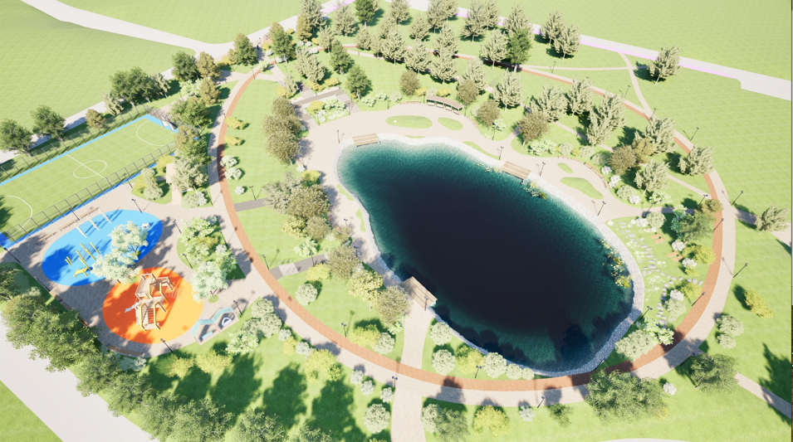

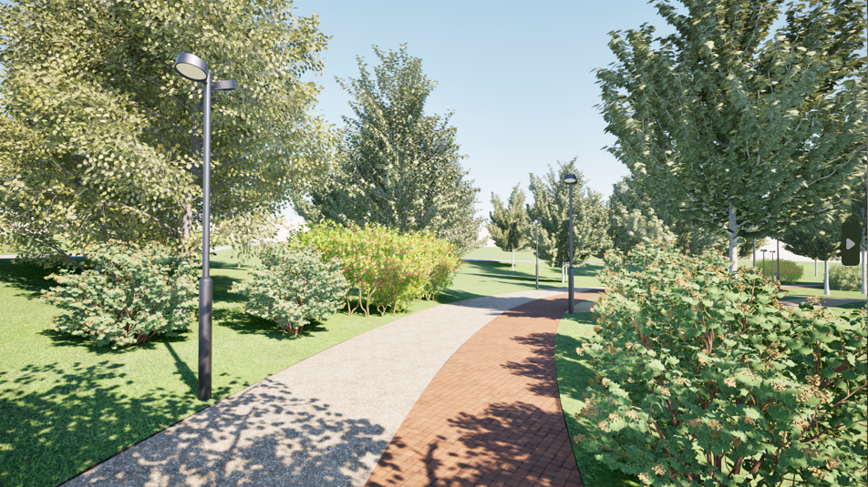

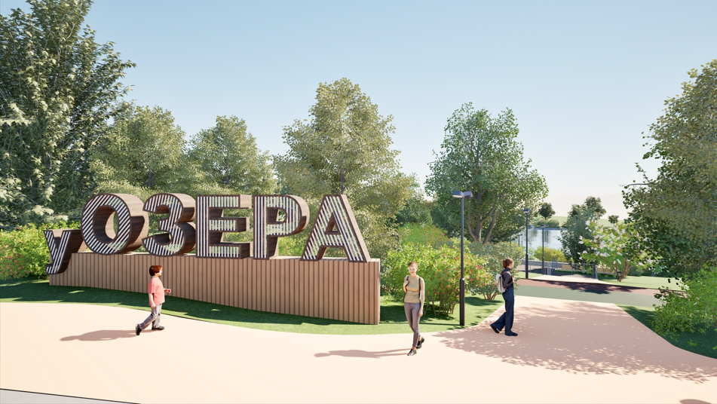

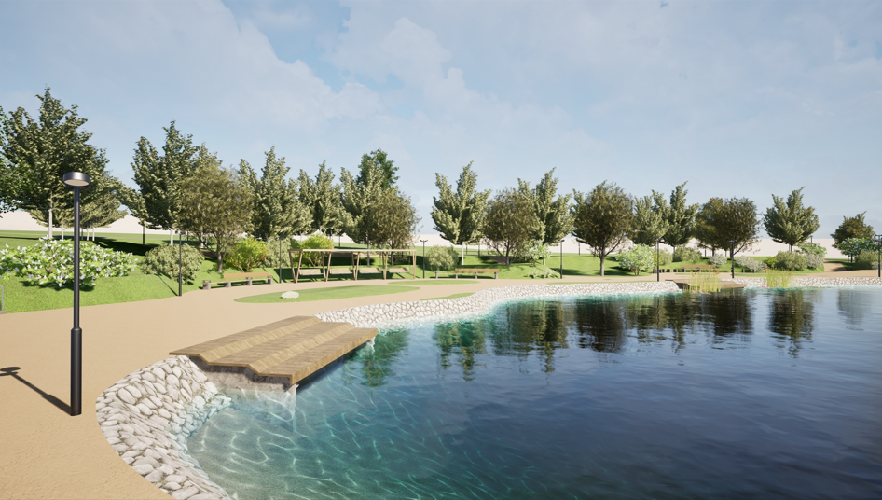

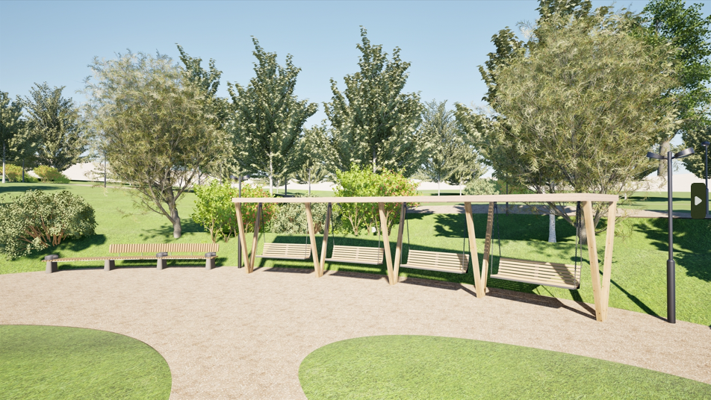

Минимальный перечень:
- устройство тротуарной плитки;
- установка скамеек;
- установка урн;
- установка светильников.

Дополнительный перечень:
- устройство велосипедной дорожки;
- обустройство проездов;
- обустройство парковки;
- обустройство детской площадки;
- обустройство спортивной площадки;
- установка парковых качелей;
- озеленение;
- обустройство контейнерной площадки.

